高級中學 物理科 考試卷 年 班 座號： 姓名：

- 單一選擇題
- ( )三稜鏡壓在一直線上，某人由直線的正上方觀察，結果為何？
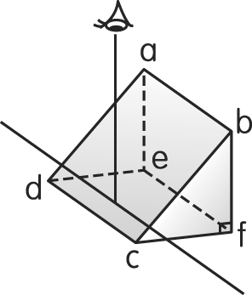
(Ａ) 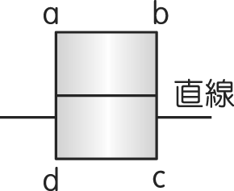 (Ｂ) 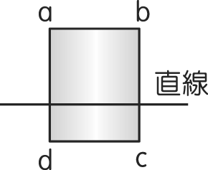 (Ｃ) 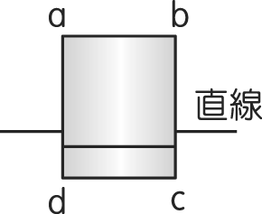 (Ｄ) 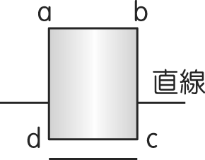
- ( )下列哪一組光源通過狹縫（狹縫的大小略大於可見光波長）後，產生的干涉繞射圖案是正確的？ (Ａ)  (Ｂ) 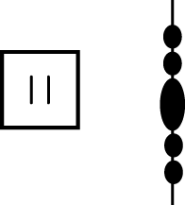 (Ｃ)  (Ｄ) 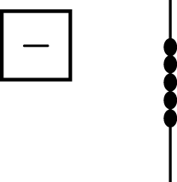 (Ｅ) 
- ( )有一點光源置於面積 a 的平面鏡前 d 處，在鏡前有一牆距鏡 2d，則經由平面鏡反射之光線照射到牆上的面積為何？ (Ａ) a (Ｂ) 2a (Ｃ) 3a (Ｄ) 4a (Ｅ) 9a。
- ( )如圖所示為繩波在某一瞬間的波形，已知波峰 A 在 3 s 之前，處於位置 D，則下列有關繩波的敘述，何者正確？
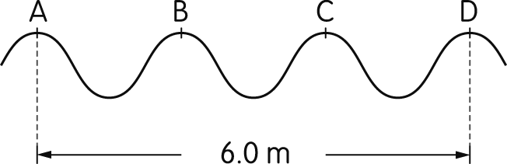
(Ａ)繩波的波速為 2 m∕s，頻率為 2 Hz (Ｂ)繩波的波速為 6 m∕s，頻率為 2 Hz (Ｃ)繩波的波速為 2 m∕s，頻率為 6 Hz (Ｄ)繩波的波速為 1 m∕s，頻率為 2 Hz (Ｅ)繩波的波速為 2 m∕s，頻率為 1 Hz。
- ( )一雷射發出的可見光，從空氣中經過兩次折射由左向右通過一支實心玻璃圓柱，則雷射光的可能軌跡為哪一個選項？ (Ａ) 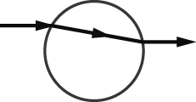 (Ｂ) 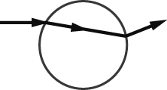 (Ｃ) 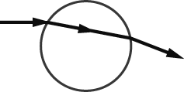 (Ｄ) 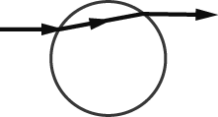 (Ｅ) 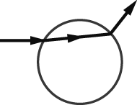
- 多重選擇題
- ( )下列對於「光」的敘述，哪些正確？ (Ａ)牛頓認為「光」的本質是「粒子」 (Ｂ)惠更斯認為「光」的本質是「波動」 (Ｃ)楊氏干涉實驗顯示「光」具有波動的性質 (Ｄ)傅科發現「光」在水中的速率較在空氣中為慢，證實牛頓「微粒說」的預測 (Ｅ)愛因斯坦認為「光」兼具「波動」和「粒子」的雙重性質，稱之為「光子」。
- ( )以白色光進行單狹縫繞射時，下列敘述哪些正確？ (Ａ)繞射圖形為彩色 (Ｂ)中央最亮部分為白色 (Ｃ)緊接於中央亮帶兩旁之條紋為紅色光 (Ｄ)繞射圖形較單色光之繞射圖形更為清晰 (Ｅ)狹縫寬度增加，中央亮帶寬度也增加。
- 素養題
- （ ）由水波槽實驗可知，對同一水波波長而言，狹縫開口較小較容易繞射，如圖(一)、圖(二)所示。一般的喇叭邊緣都是圓形的，所以聲音向各個方向之繞射效果相同，若學校購買到邊緣為長方形的喇叭，如圖(三)所示。
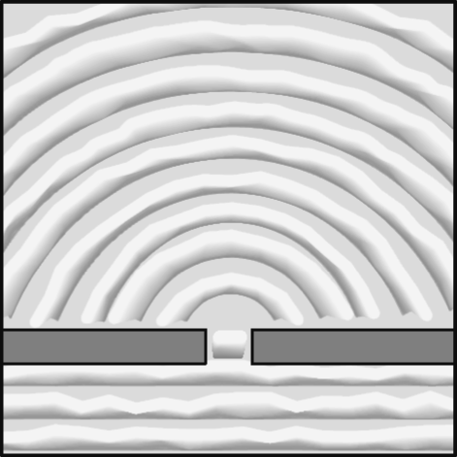
圖(一)
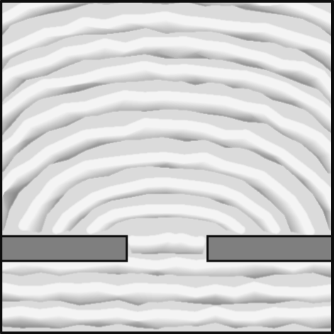
圖(二)
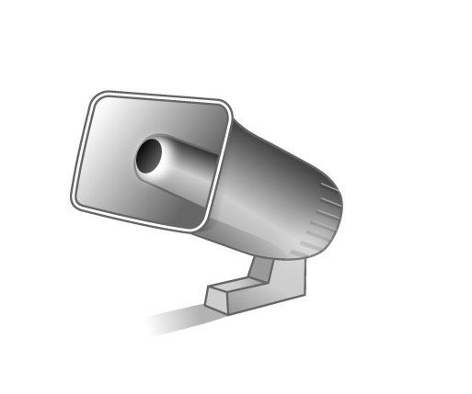
圖(三)
今欲安裝此長方形喇叭於操場邊緣，以使聲波傳播範圍較廣，則理論上應選擇(Ａ)或(Ｂ)的安裝方式？
(Ａ) 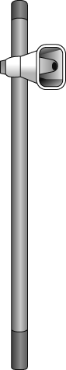 (Ｂ) 